HD Manager

מבוא כללי

מטרת המערכת
המערכת מיועדת לרכז ולנהל את המידע התפעולי של צוות העבודה, כולל משימות כלליות ופרטניות, עדכונים פנימיים ורישום היסטוריה של פעולות. המערכת מאפשרת יצירת תמונת מצב ברורה ואחידה לכלל הצוות, ומשפרת את הסנכרון ותיאום העבודה היומיומי.

הצורך
כיום המידע התפעולי מצוי במקורות שונים ומפוזרים, דבר שמקשה על קבלת תמונת מצב עדכנית, עיכוב תהליכי עבודה, וקושי בשמירה על היסטוריית פעולות מסודרת. המערכת מספקת פתרון מרכזי ומאוחד המאפשר שליטה, תיעוד וניהול יעיל של פעילות הצוות.

מאפיינים מרכזיים
המאפיינים ברשימה משקפים את גרסת V1 בלבד:
- ניהול משימות (יצירה, עדכון, הקצאה ותיוג)
- צפייה בתקלות ממערכות חיצוניות (קריאה בלבד)
- צ’אט פנימי לעדכוני צוות
- תיעוד היסטוריה מלא של פעולות ושינויים במשימות
- תמיכה בסינון נתונים לפי שדות נבחרים

הצהרת הבעיה
המערכת נועדה לתת מענה למספר בעיות מרכזיות:
- פיזור מידע תפעולי בין מספר מערכות וערוצים, מה שמקשה על יצירת תמונת מצב אחידה.
- היעדר שקיפות על מצב המשימות והטיפול בהן, עקב חוסר תיעוד מסודר של פעולות.
- תקשורת לא אחידה בין חברי הצוות, המביאה לפספוס עדכונים חיוניים ולחוסר תיאום.
- חוסר יכולת לעקוב אחר היסטוריית פעילות, כולל מי ביצע שינוי, מתי ומה עודכן בפועל.
- צורך בפתרון פנימי, מאחר שהצוות פועל ברשת מנותקת אינטרנט ואינו יכול להסתמך על שירותים חיצוניים.

מטרות המערכת
המערכת נועדה להשיג את המטרות הבאות:

מטרות כלליות
- ריכוז כלל המידע התפעולי של צוות העבודה במערכת אחת.
- שיפור התיאום והתקשורת בין חברי הצוות.
- הצגת תמונת מצב יומית ברורה ואחידה לגבי המשימות והעדכונים.
- שמירה על היסטוריית פעולות מסודרת התומכת בניהול ובקרה.
- תמיכה מלאה בעבודה בסביבה ללא חיבור לאינטרנט.

מטרות פרקטיות / שימושיות
- ניהול משימות כלליות ופרטניות בצורה אחידה ורציפה.
- הצגת תקלות ממערכות חיצוניות לצורך קבלת תמונת מצב (קריאה בלבד).
- שליחת עדכונים פנימיים באמצעות מנגנון צ’אט מובנה.
- שמירה ורישום אוטומטי של כל שינוי במשימה, כולל מי ביצע ומתי.
- סינון מידע לפי יום נבחר (SelectedDate) וכן לפי תגית, אחראי או מאפיינים נוספים.

תחום המערכת

מה כלול ב־גרסה V1 (In Scope):
אימות משתמשים (Login)
- התחברות בסיסית באמצעות שם משתמש וסיסמה.
- זיהוי תפקיד משתמש (רגיל/משתמש־על).
ניהול משימות
- יצירת משימות חדשות הכוללת שיוך אחראי, משתתפים ותגית
- עדכון משימה קיימת ושינוי סטטוס.
- הצגת משימות לפי יום נבחר .(SelectedDate)
צ’אט / עדכונים פנימיים
- שליחת הודעות פנימיות לצוות.
- הצגת הודעות ברשימה כרונולוגית.
תיעוד היסטוריה (Trace)
- רישום אוטומטי של כל שינוי במשימה: מי ביצע, מה השתנה ומתי.
- הצגת היסטוריה מלאה עבור כל משימה.
צפייה בתקלות ממערכות חיצוניות (Read Only)
- הצגת רשימת תקלות כפי שהתקבלו ממקור חיצוני.
- סינון לפי תאריך, סטטוס או פרטים רלוונטיים נוספים.
- ללא אפשרות יצירה/עדכון/סגירה בתוך המערכת (בגרסה הנוכחית).
סינון וניווט מידע
- סינון משימות לפי יום נבחר.(SelectedDate)
- סינון משימות לפי אחראי, תגית או מאפיינים אחרים.
- ניווט בין ימים באמצעות כפתורי קדימה/אחורה ובחירת תאריך ממוקד.

מה לא ייכלל בגרסתV1 (Out-of-Scope) :
- דשבורדים וסטטיסטיקות מתקדמות.
- הרשאות מתקדמות (יופעלו בגרסה בסיסית בלבד).
- נוטיפיקציות בזמן אמת.
- העלאת קבצים מצורפים.
- עריכת תקלות ממקור חיצוני.
- אינטגרציות חיצוניות נוספות מעבר למקור התקלות.
- מעבר מתצורת עבודה בשגרה לחירום (כולל לוגיקת דו"ח יומי).

דרישות פונקציונליות
  - משתמשים והרשאות
- המערכת תתמוך בשני סוגי משתמשים:
  - משתמש רגיל – צפייה במידע, עדכון משימות שהוקצו לו, שליחת הודעות בצ’אט.
  - משתמש־על (Admin) – יצירה, עריכה וסגירה של משימות, ניהול הקצאות ופעולות ניהול נוספות.
- פעולות ניהוליות יוגבלו למשתמש־על בלבד.
  - אימות וזיהוי משתמשים (Login)
- המערכת תדרוש התחברות באמצעות שם משתמש וסיסמה.
- לאחר התחברות, המערכת תזהה את סוג המשתמש ותקבע את רמת הגישה בהתאם.
  - ניהול משימות
- יצירת משימות חדשות ועריכת משימות קיימות.
- כל משימה תכלול שדות חובה: כותרת, תיאור, סטטוס (פתוח / בטיפול / סגור), אחראי, משתתפים ותגית.
- המערכת תאפשר סינון משימות לפי: יום נבחר (SelectedDate), תגית, אחראי ומאפיינים רלוונטיים נוספים.
  - צפייה בתקלות ממערכות חיצוניות (Read Only)
- המערכת תציג תקלות שמתקבלות ממערכת חיצונית ללא אפשרות עריכה או יצירה.
- יוצגו נתונים מרכזיים כגון מזהה תקלה, סטטוס ואתר/מיקום (אם קיים).
- תתאפשר צפייה וסינון תקלות לפי היום הנבחר.

  - מסך ראשי ותצוגת הקצאות
- המשתמש יוכל לבחור בין שתי תצוגות:
  - תצוגת רשימת משימות
  - תצוגת הקצאות לפי עובד
- בתצוגת הקצאות יוצגו כרטיסיות עובדים עם: מספר משימות ששויכו למשתמש, מצב הטיפול (פתוחות/בטיפול/סגורות).
- המסך יתעדכן בהתאם ליום הנבחר.

  - צ’אט ועדכונים פנימיים
- המערכת תאפשר שליחת הודעות ועדכונים לצוות.
- ההודעות יוצגו בסדר כרונולוגי.
- כל הודעה תכלול: שולח, זמן ותוכן.
  - תיעוד היסטוריה (Trace)
- המערכת תשמור היסטוריה עבור כל שינוי במשימה, כולל: משתמש מבצע, סוג פעולה, שדות שהשתנו והזמן בו בוצע השינוי.
- ניתן יהיה לצפות בהיסטוריית השינויים של כל משימה.
  - ניווט תאריכים גלובלי (SPA)
- המערכת תכלול רכיב לניווט בין ימים באמצעות חצים ימינה/שמאלה.
- שינוי התאריך יעדכן את “היום הנבחר” (SelectedDate) בכל מסכי המערכת.
- הצ’אט יוצג ללא תלות בתאריך.
  - תמיכה בתגיות למשימות
- כל משימה תשויך לתגית אחת לפחות לצורך סיווג.
- התשתית מאפשרת הרחבת התגיות בעתיד (קישור למשאבי ידע), אך ללא מימוש פעיל בגרסת V1.

דרישות לא פונקציונליות

1. ביצועים
- טעינת המסך הראשי תימשך עד כ־2 שניות בתרחיש רגיל.
- המערכת תתמוך בכמות של כ־100 משימות/תקלות יומיות ללא ירידה משמעותית בביצועים.
- ניווט בין ימים יתבצע ללא ריענון מלא.(SPA)
- טעינת הודעות צ'אט תתבצע באופן מדורג למניעת עומס.

2. זמינות ואמינות
- המערכת תפעל ברשת פנימית מנותקת אינטרנט.
- המערכת תהיה זמינה במהלך שעות הפעילות התקינות.
- במקרה של כשל צד־שרת, המשתמש יקבל הודעת שגיאה ברורה ולא דף ריק.

3. אבטחה (בסיסית)
- גישה למערכת תתבצע באמצעות שם משתמש וסיסמה.
- משתמשים יאובחנו לפי סוגם (משתמש רגיל / משתמש־על) לצורך הגבלת פעולות.
- לא תתאפשר גישה לפעולות ניהול למשתמש רגיל.
- סיסמאות אינן יוצגו למשתמש בשום שלב, ויישמרו בצורה מוצפנת.

4. שימושיות
- המערכת תספק ממשק פשוט וברור לצוות.
- כל המסכים יתמכו בקונספט של יום נבחר.(SelectedDate)
- הממשק יהיה ברור, קריא ומותאם לדפדפנים מודרניים.

5. תחזוקה והרחבה
- הקוד יפותח במבנה מודולרי שיאפשר הוספת פיצ’רים (כמו דשבורד, קישור למשאבי ידע) ללא שינוי מהותי בליבה.
- הAPI- והDB- יתוכננו כך שיהיה אפשר להרחיב סכמה (למשל משאבי ידע לפי תגית) בעתיד.

6. טכנולוגיה וסביבה
- צד הלקוח יפותח כ־SPA באמצעות.React
- צד השרת יפותח ב־Python/Flask.
- בסיס הנתונים יהיה.MongoDB
- המערכת תפעל בסביבה פנימית ללא תלות באינטרנט.

מודל נתונים
המודל מגדיר את הישויות המרכזיות במערכת ואת הקשרים ביניהן.
הוא תומך בניהול משימות, הרשאות, אנשי קשר מקצועיים, תגיות, תיעוד היסטוריה וצ’אט פנימי.
המודל מיועד להרחבה עתידית (למשל הוספת תקלות, דשבורדים, קישור למשאבי ידע וכו').

Task (משימה)
תיאור:
משימה מייצגת פעולה כללית או פרטנית שיש לבצע בתאריך מסוים, עם אחראי, משתתפים ותגית.
שדות:
id | מזהה ייחודי של המשימה
title | כותרת המשימה
description | תיאור חופשי
status | סטטוס (open / in_progress / closed)
responsibleUsersId[] | מזהי המשתמשים האחראיים
participantsIds[] | רשימת משתמשים מעורבים
tagId | מזהה תגית ראשית של המשימה
date | היום שבו המשימה מיועדת לטיפול
createdAt | זמן יצירת המשימה
updatedAt | זמן עדכון אחרון

User (משתמש (
תיאור:
משתמש מערכת (חבר צוות) שנכנס למערכת, רואה נתונים, מטפל במשימות ושולח הודעות צ’אט.
שדות:
id | מזהה ייחודי של המשתמש
fullName | שם מלא
username | שם משתמש
passwordHash | סיסמה מוצפנת
role | תפקיד במערכת (regular / admin)
createdAt | זמן יצירה
isActive | האם המשתמש פעיל
יחסים:
- יכול להיות אחראי/משתתף במשימות.
- מופיע כשולח הודעות צ’אט.
- מופיע כמבצע פעולה ברישום היסטוריה.

SystemContact (איש קשר – הנדסת מערכת)
תיאור:
איש קשר מקצועי (מהנדס מערכת, מומחה תחום וכו’) המשויך לתגיות, אך אינו משתמש מערכת רגיל.
שדות:
id | מזהה ייחודי
fullName | שם מלא
position | תפקיד / תחום מומחיות
department | מחלקה / יחידה (אופציונלי)
phoneNumber | טלפון ליצירת קשר
tagsIds[] | רשימת תגיות שהאיש קשר רלוונטי אליהן
isActive | האם איש הקשר פעיל
createdAt | זמן הוספה
יחסים:
- משויך לתגיות.
- בעקיפין רלוונטי למשימות דרך התגית.

Tag (תגית)
תיאור:
תגית מסווגת משימות לפי תחום/סוג, ומשמשת כגשר לאנשי קשר רלוונטיים.
שדות:
id | מזהה ייחודי של התגית
name | שם תגית (DB,APP,TD,GO, DVC...)
description | תיאור קצר (אופציונלי)
relatedContactsIds[] | רשימת אנשי קשר (SystemContact) המקושרים לתגית
createdAt | זמן יצירה
isActive | האם התגית פעילה
יחסים:
- כל משימה מקבלת tagId.
- תגית יכולה להיקשר למספר אנשי קשר.

HistoryEntry (רישום היסטוריה (
תיאור:
רישום של פעולה שבוצעה על ישות (בעיקר על משימה), לטובת Trace מלא.
שדות:
id | מזהה ייחודי
entityType | סוג היישות (כרגע task, עתידי אולי incident)
entityId | מזהה המשימה הרלוונטית
actionType | סוג הפעולה (create, update, status_change, assign_change, tag_change, close)
performedByUserId | מי ביצע את הפעולה
timestamp | זמן ביצוע הפעולה
oldValue | יישות קודמת (אם קיימת, אחרת null)
newValue | יישות חדשה
changeValue | אובייקט הכולל רק את השדות שהשתנו ואת הערכים החדשים שלהם
details | תיאור חופשי קצר של השינוי (אופציונלי)
יחסים:
- מקושר ל־ Task דרך entityId.
- מקושר ל־User דרך performedByUserId.

ChatMessage (הודעת צ’אט)
תיאור:
הודעת עדכון פנימית של אחד מחברי הצוות. הצ’אט הוא זרם הודעות רציף, לא תלוי ביום הנבחר.
שדות:
id | מזהה ייחודי
senderUserId | מזהה השולח
message | תוכן ההודעה (טקסט)
createdAt | זמן יצירה במערכת (ms)
יחסים:
- כולל הפניה למשתמש (senderUserId).
- ההודעות מוצגות ברשימה כרונולוגית.

SelectedDate (תאריך הנבחר(
תיאור:
אינו חלק מה־DB ואינו נשמר בשרת אלא מצב Frontend בלבד.
מייצג את היום שעל פיו מסננים את המשימות (ובהמשך תקלות).
שימושים:
- מסך המשימות מציג משימות לפי date = selectedDate.
- מסכי תצוגה נוספים יכולים להשתמש באותו תאריך.
- הצ’אט לא תלוי ב־SelectedDate.

סקירת ארכיטקטורה
המערכת בנויה במבנה Client-Server ומתוכננת לפעול ברשת פנימית מנותקת אינטרנט.
המערכת כוללת שלוש שכבות עיקריות: Backend, Frontend, Database

Frontend – React SPA
טכנולוגיות:
React, TailwindCSS, Material-UI.
מאפיינים מרכזיים:
- האפליקציה היא Single Page Application.
- ניהול מצב גלובלי עבור:
  - משתמש מחובר
  - תפקיד משתמש(regular / admin)
  - היום הנבחר(selectedDate)
- ניווט בין מסכים ללא טעינת דף מחודשת.
- תקשורת מול הBackend באמצעותHTTP/JSON .
מסכים מרכזיים:
- מסך התחברות – הזנת שם משתמש וסיסמא.
- מסך ראשי – תצוגת משימות ו/או הקצאות לפי עובדים.
- מסך ניהול משימות פרטני
- מסך צ’אט פנימי.
- מסך ניהול תגיות ואנשי קשר (עבור משתמש־על).

Backend – Flask REST API
טכנולוגיה: Python + Flask.
אחריותBackend :
- טיפול בכל הלוגיקה העסקית.
- בדיקת הרשאות (User מול Admin).
- חשיפה של REST endpoints לFrontend.
- שמירה ושליפה של נתונים מהDB.

מודולי API עיקריים:
Auth API | התחברות ואימות משתמשים.
Tasks API | יצירה, עדכון, שליפה וסינון משימות לפי selectedDate תגית, משתמש וכו’.
Chat API | שליחה ושליפה של הודעות צ’אט.
Tags & Contacts API | ניהול תגיות ואנשי קשר מקצועיים.
History API | שמירת רישומי היסטוריה ושליפתם לפי משימה.

Database

טכנולוגיה: MongoDB Server
- ה DBמשמש מקור אמת לכל נתוני המערכת.
- הBackend הוא השכבה היחידה שמתקשרת עם מסד הנתונים.
טבלאות/אוספים מרכזיים:
- users
- tasks
- tags
- system_contacts
- history_entries
- chat_messages

High-Level Flow
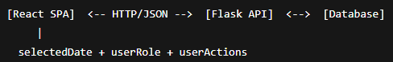
דוגמאות לזרימת עבודה:

המשתמש משנה יום | ה Frontendמעדכן selectedDate | שולח בקשת GET /tasks?date=... | ה Backendמחזיר משימות רלוונטיות מהDB

המשתמש מעדכן סטטוס משימה | PUT /tasks/{id} | הBackend מעדכן ב DBויוצר רשומה חדשה  ב־historyEntries.

המשתמש שולח הודעת צ’אט | POST /chat/messages | נשמר בchatMessages ונשלף  בצד הלקוח לפי סדר כרונולוגי.

תרשים רצף (Sequence Diagram)
פרק זה מציג תרשימי רצף המתארים את הזרימה המרכזית של פעולות הליבה במערכת.
התרשימים מספקים המחשה גבוהה של האינטראקציה בין רכיבי המערכת השונים, ומשמשים כתמיכה בהבנת התנהגות המערכת על-פי הדרישות שהוגדרו.

  - Login
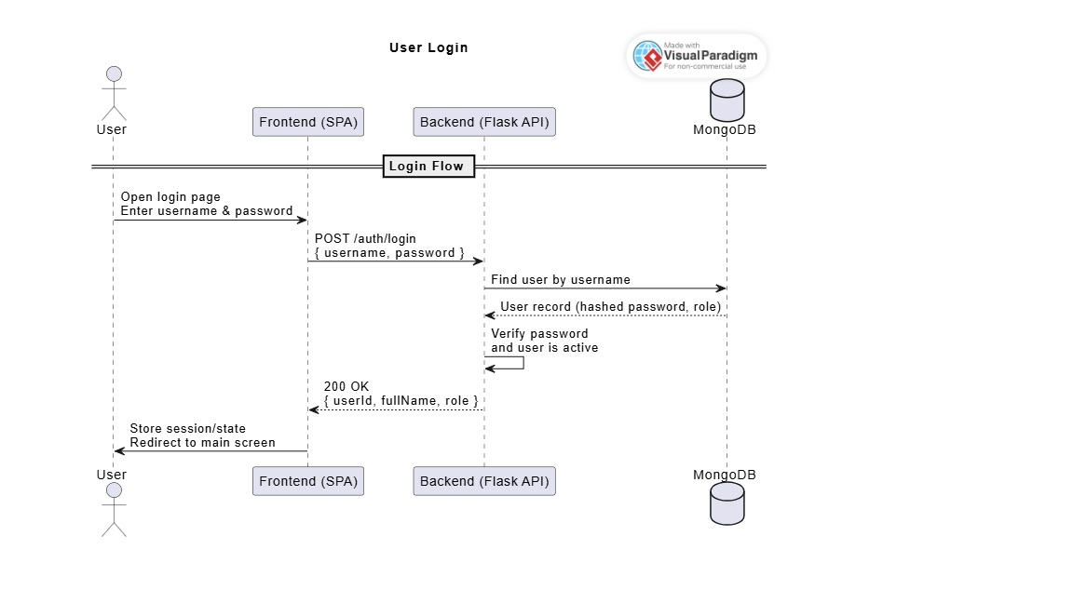
  - View Tasks for Selected Day
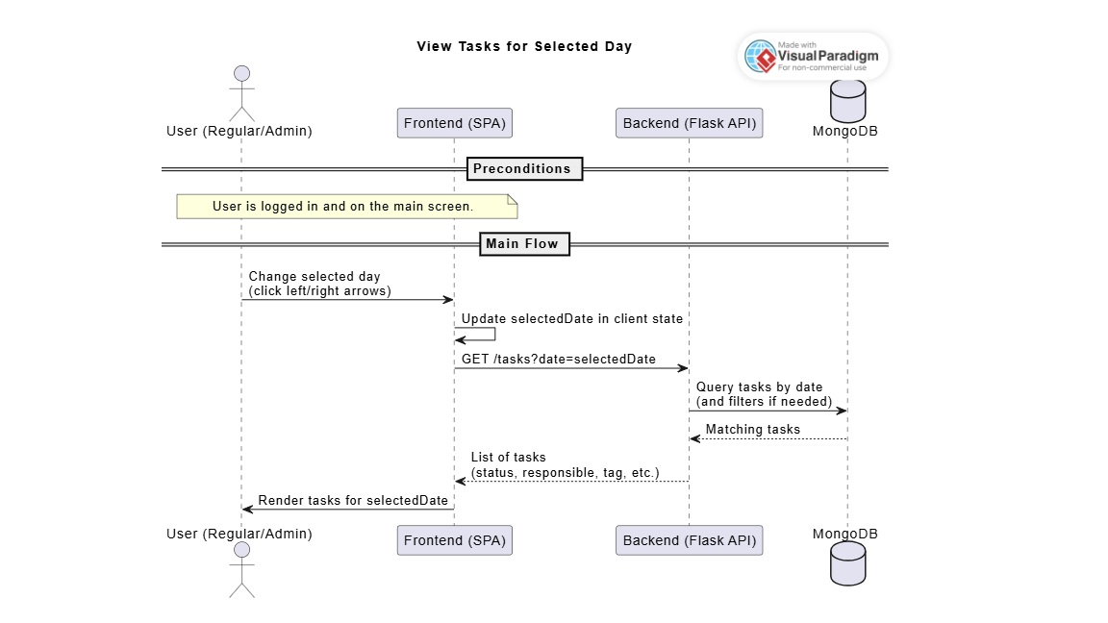
  - Create New Task (Admin)
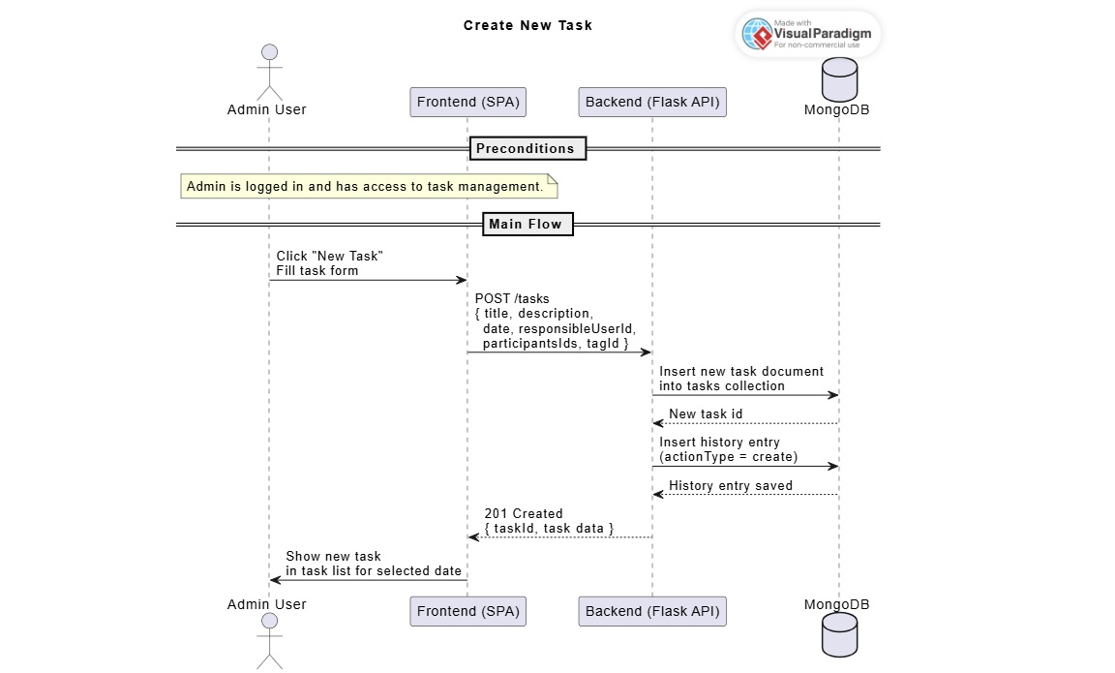

  - Update Task Status (with History)
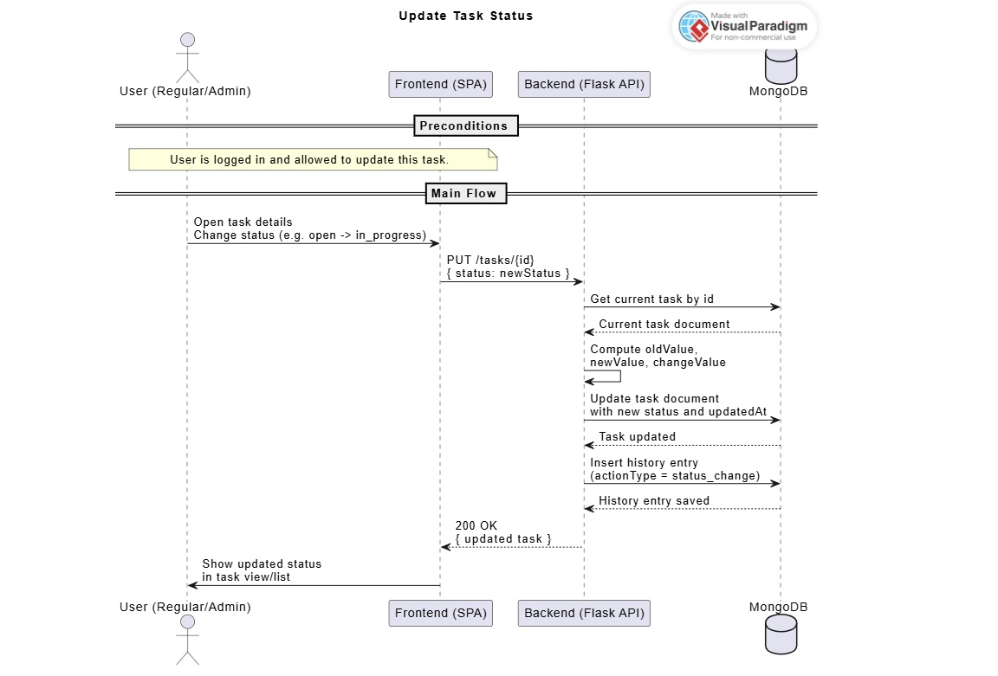
  - Send Chat Message
